泉州七中高三2020-2021学年第一学期地理综合测试卷
一、单项选择题。（15题，每题2分，共30分）
油樟，属常绿乔木，喜湿喜暖，抗虫性、耐寒性较差，三年即可郁闭成林。油樟叶经蒸汽蒸馏冷凝可提取樟油，樟油在日化、医疗等产业中用途较大。叙州区是我国最大的油樟基地。春季，叙州区村民纷纷上山收集油樟落叶，并利用简易蒸馏器蒸煮樟叶，获取樟油。下图示意叙州区地理位置和油樟林。据此完成3～5题。
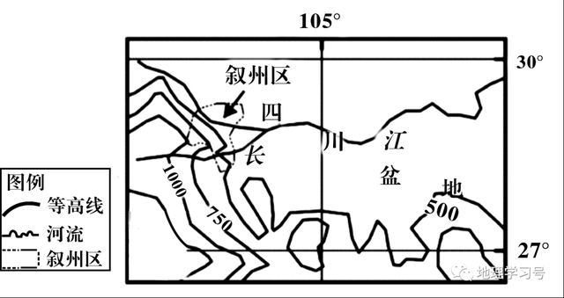
3．叙州区适宜油樟生长的最主要自然因素是( )
A．地形、水源B．气候、水源 C．气候、地形 D．气候、土壤
4．造成油樟春季大量落叶的主要原因是( )
A．气温升高，新叶发芽B．大风频发，枯叶脱离
C．土壤干燥，减少蒸腾D．增加收集，人为摇晃
5．叙州区油樟产业的可持续发展方向合理的是( )
A．扩大种植规模，实行单一经营B．引进先进设备，大幅提高出油量
C．加大科技投入，培育优势单一品种D．发展康养旅游、生态旅游和乡村旅游

布维岛(下图)是地球上最偏僻的海岛之一，连捕鱼船都很少会来附近作业，岛.上仅有气象监测站和科考站。岛上覆盖着数十米厚的冰川,而周边海域的水温却很不寻常,夏季能达到20°C以上,海豹、磷虾等生物在此聚集。据此完成9~10题。
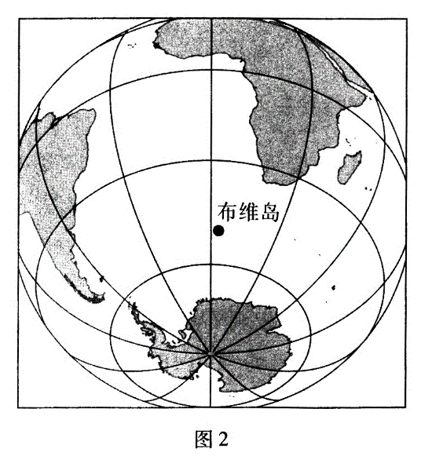

9.捕鱼船很少来布维岛附近作业,是由于该海域( )
A.渔业资源匮乏 B.洋流复杂 C.暴风频率较高 D.暗礁众多
10.布维岛周围海域水温较高的原因是( )
A.海底岩浆缓慢渗出 B.西风漂流增温显著
C.厄加勒斯暖流增温 D.南大西洋暖流增温
日本北海道的千岁市地势崎岖,当地农民在夏季作物收割后的闲置耕地上种植晚开向日葵,但并不收获果实,任其在地里腐烂,来年在上面直接种植农作物。这种做法受到了农业专家的普遍认同。据此完成11~12题。
11.千岁市农民种植晚开向日葵，主要是为了( )
A.提高冬季地温 B.防止水土流失
C.增加土壤湿度 D.减轻作物病害
12.当地从种植晚开向日葵中受益的产业部门是( )
A.食品工业 B.榨油业 C.制药工业 D.旅游业

墨西哥坎昆市滨海地带石灰岩广布，此处的落水洞天然井与海洋连通，新鲜的淡水、极佳的能见度吸引众多洞穴潜水爱好者前往探索。图4示意坎昆市地理位置、天然井剖面及天然井分布区气候资料。据此完成13～15题。
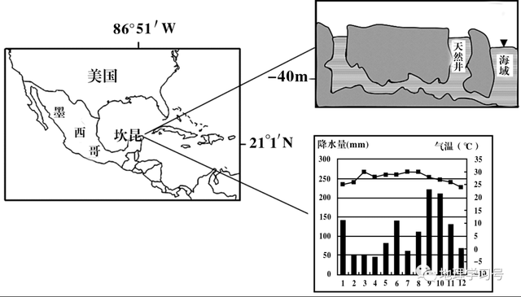
13．该地井水能见度高的主要原因是( )
A．气候炎热干燥，光照充足B．土层深厚肥沃，植被茂盛
C．海水顶托明显，泥沙沉积D．地下水补给为主，杂质较少
14．该地吸引洞穴潜水爱好者的最佳季节是( )
A．春季B．夏季C．秋季D．冬季
15．某日潜水员在天然井下潜过程中看到阳光照在西北壁，此时北京时间约为( )
A．0时B．5时C．10时D．15时

二、综合题
16.阅读图文资料,完成下列要求。(24 分)
越南地处热带,国土面积33万km² ,人口约1亿,经济以农业为主。目 前越南水稻产量已占到全国粮食总产的85% ,是地少人多地区高商品率的典型代表;越南大米价格普遍低廉,国际竞争力强。2004年以来,越南位居世界第二大稻米出口国;截止到2017年，越南大米已出口到全球约150个国家和地区。中越两国水稻生产具有较强的互补性。
近年来,越南大米已占到我国进口大米总量的“半壁江山”;我国通过农业配套要素的出口为越南水稻种植提供支持。图4示意越南水稻种植区。
- 与同为地少人多的日本相比,越南水稻商品率较高,分析其原因。(6 分)
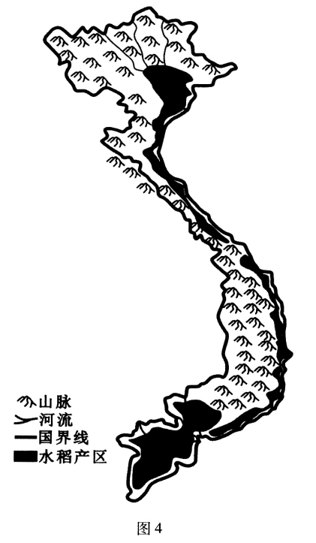

- 中越两国水稻生产互补性强,说明中国水.稻生产的优势社会经济条件。(6 分)

- 指出稻米出口对越南土地利用带来的影响。(4分)

(4)请为越南进一I步提高大米国际竞争力提出合理建议。(8 分)

17. 阅读图文资料,完成下列要求。(12分)
米德兰运河和易北——哈维尔运河是德国两条重要的运河，二者原来要通过易北河及两条运河才能相连通。马格德堡水桥工程直接连接了米德兰运河与易北—哈维尔运河，该工程是由跨越易北河的马格德堡水桥、运河连接线和船闸组成。下图示意马格德堡航道和马格德堡水桥实景。
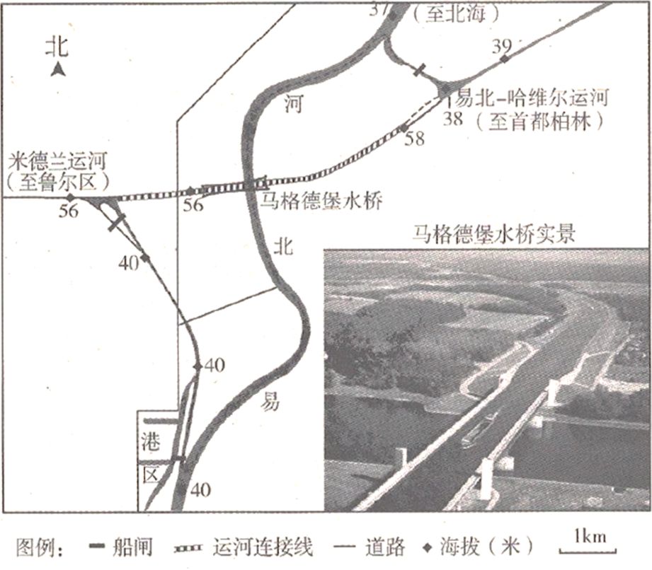
- 分析易北河马格德堡航段的流速状况及其影响。（6分）

- 分析修建马格德堡水桥工程的原因。（4分）

（3）船闸是克服河流上人工或天然形成的水位差的一种过船建筑物。其工作原理是通过对船闸进行灌水和泄水，使船闸内水位与河流水位持平，进而使船舶升降，完成通航。利用所给图例在马格德堡水桥工程线路上的适当位置标出船闸。（2分）
18. 阅读图文资料,完成下列要求。(24 分)
翡翠岛沙丘位于河北省秦皇岛市昌黎黄金海岸（国家级自然保护区）南部，古滦河（途经浑善达克等沙地）入海口附近，沿海一侧到处可见列阵沙坝，被称为“大海与沙漠的吻痕”。近年来，当地积极开展植树造林和发展“滑沙入海”（主要在夏秋季节）等旅游项目。研究表明，旅游区内的沙丘脊线高度呈现季节变化，但年际变化不大。图7示意翡翠岛沙丘位置及其沿岸沙丘。
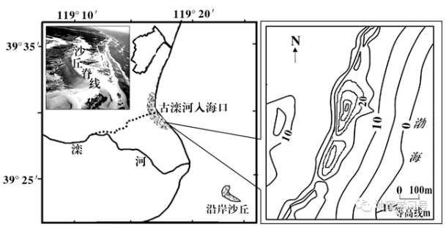
- 推测翡翠岛海岸沙丘群的的形成过程。（6分）

- 分析旅游区内沙丘脊线高度的季节变化特点。（6分）

- 分析当地植树造林对风沙活动的影响。（6分）

- 说明设立昌黎黄金海岸国家级自然保护区的主要意义。（6分）

19.阅读图文资料，完成下列要求。(10分)
美国西部地区高原、山地、盆地、谷地地形类型多样。大盐湖是大盆地地区最大的咸水湖,大盐湖干燥的自然环境与著名的死海相似,湖水的化学特征与海水相同。一万多年前,它曾经是一个比现今面积大20多倍的淡水湖,主要接受冰川融水补给,现如今周边的冰川已消退。
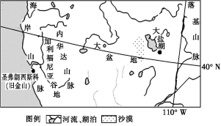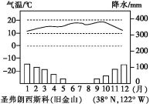
- 简要分析大盐湖水位季节变化特征。(4分)

- 运用水循环的相关知识,说明大盐湖由淡水湖演变为咸水湖的原因。(6分)

参考答案：
1-5CCCAD 6-10BBDCA 11-15BDDAA
16. (1)越南农业用地面积大(2分);粮食总产量中水稻占比高(2分);纬度低,热量丰富，(水稻-一年三熟,)产量高(2分)。
(2)我国机械化水平高(或农业加工技术强、农业专业人才多)(2分) ;我国水稻育种技术强(2分);我国人口众多,需求量大(2分)，
(3)扩大稻田规模，改变土地利用结构(2分) ,导致过度开垦,土壤肥力下降(2分)。
(4)加大技术投入，提高稻米品质(2分);出台优惠政策(，给于出口农产品税收优惠或价格补贴)(2分) ;规模经营,(提高农业生产效率, )降低生产成本(2分) ;加强国际合作(2分)。

17(1)地势低平,流速较慢;水流平缓,利于航运;泥沙易淤积,制约通航能力。
(2)位于易北河与东西向运河的交汇处,经济腹地广阔,航运繁忙;马格德堡水桥连接两端的运河,缩短了水运距离;通过的船闸较少，节约时间，提高通行效率;减轻了易北河和港区水道的通航压力(避免易北河枯水期对航运的制约)。
(3)标在马格德堡水桥工程线路海拔38-58米之间即可。
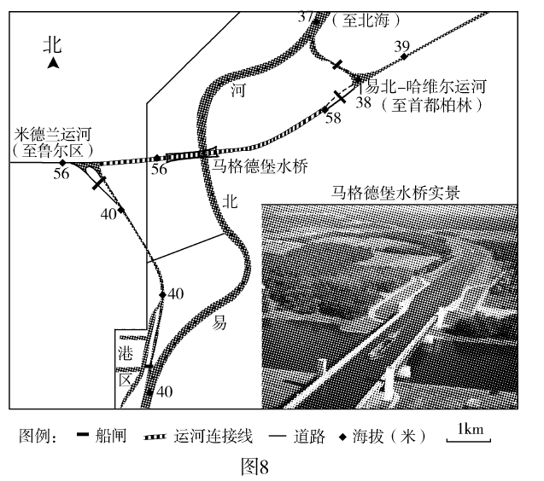

18（１）（6分）
古滦河携带大量泥沙在（古）入海口附近沉积；（2分）入海口附近及近岸的沙质堆积物在长期强劲的向岸风（东北风或偏东风）和海洋（潮汐、海流、波浪）共同作用下逐渐搬运沉积；（2分）泥沙在开阔沙质海滩上不断堆积成沙丘，最后聚丘成群。（2分）
（2）（6分）
夏秋季节，“滑沙入海” 旅游项目等引发沙丘坡体下滑，导致沙丘脊线高度降低；（2分）冬春季节，东北风（或偏东风）势力强劲，（2分）大风吹扬，到夏初沙丘脊线高度基本恢复。（2分）
（3）（6分）
增加地表粗糙度，降低风速；拦截运动沙粒，促其沉降；增加植被覆盖面积，减少沙源；截留水分，（增湿促进沙丘沙体表层板结）减弱沙丘的移动性。（每点2分，答对其中三点得6
（4）（6分）
利于加强管理，保护生态环境；利于开展海岸沙丘等方面的科学研究，为其他地区提供借鉴；利于开辟科普教育基地，提高公民科学素养；利于保护生物多样性，维持生态平衡；利于保护性开发，适度开展旅游活动。（每点2分，答对其中三点得6分）

19

